CASSINI Space Camp 2025 GR

Για πρώτη φορά στην Ελλάδα!

Στο ΝΟΗΣΙΣ 30/6 – 7/7/2025

Ένα space camp για άτομα 14 – 18 ετών
Για όσους και όσες η Αστρονομία δεν είναι απλά ένα μάθημα!
Είναι επιλογή, πάθος, χόμπι, σπουδές, καριέρα!
ΔΩΡΕΑΝ ΣΥΜΜΕΤΟΧΗ

1. Τι είναι το CASSINI Space Camp 2025;
Το CASSINI Space Camp 2025 έρχεται για πρώτη φορά στην Ελλάδα στο ΝΟΗΣΙΣ!
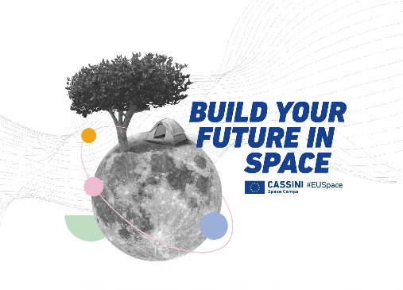
Πρόκειται για ένα μοναδικό space camp, που συνδυάζει εκπαίδευση στα πεδία STEM (Science, Technology, Engineering, Mathematics), καινοτομία και πολιτισμό, εμπνευσμένο από τον μεγάλο αστρονόμο Giovanni Cassini.
Το CASSINI Space Camp 2025 υπόσχεται μια μοναδική εμπειρία για νέους και νέες που αγαπούν το Διάστημα, την επιστήμη και την τεχνολογία! Το space camp αποτελεί μέρος της ευρωπαϊκής πρωτοβουλίας Cassini Hackathons & Mentoring, με στόχο να εμπνεύσει τη νέα γενιά μέσα από STEM δραστηριότητες, καινοτομία και διαπολιτισμική συνεργασία.
Το CASSINI space camp επιδιώκει την
- Ενίσχυση της δημιουργικότητας και της καινοτομίας,
- Ανάπτυξη δεξιοτήτων και επαγγελματικών προοπτικών σχετικών με τη διαστημική επιστήμη και τεχνολογία,
- Καλλιέργεια της επόμενης γενιάς επιχειρηματιών στο διάστημα, μέσα από πρώιμη έκθεση στον κόσμο της διαστημικής και της καινοτομίας
- Δημιουργία διεθνών δικτύων μεταξύ νέων από διαφορετικές χώρες

- Καλλιέργεια αυτοπεποίθησης στα νέα άτομα, ώστε να αντιμετωπίζουν προκλήσεις βιωσιμότητας αξιοποιώντας τεχνολογίες και εφαρμογές από το διάστημα.

Οι συμμετέχοντες θα έρθουν σε επαφή με εξειδικευμένα άτομα στον διαστημικό τομέα θα συμμετάσχουν σε βιωματικά εργαστήρια, θα ενισχύσουν δεξιότητες συνεργασίας και επίλυσης προβλημάτων, και θα ζήσουν ένα αξέχαστο 8ήμερο!

2. Ποια άτομα μπορούν να συμμετάσχουν;

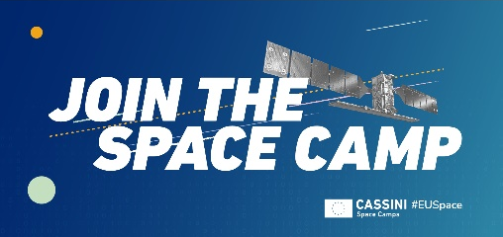
- Άτομα ηλικίας 14 έως 18 ετών
- Από όλη την Ελλάδα
Δεν απαιτείται προηγούμενη εμπειρία — μόνο ενθουσιασμός, διάθεση για μάθηση & αγάπη για την Αστρονομία!

Αιτήσεις συμμετοχής από 14/05/25 έως 02/06/2025 στον παρακάτω σύνδεσμο https://www.cassini.eu/spacecamps/application/greece
Μετά τη λήξη της προθεσμίας υποβολής των αιτήσεων, θα ακολουθήσει αξιολόγηση για την επιλογή των 20 ατόμων, που θα συμμετέχουν. Στο 1ο στάδιο, όλες οι αιτήσεις θα ελεγχθούν για το αν πληρούν το κριτήριο της ηλικίας. Όσες αιτήσεις δεν πληρούν το κριτήριο, θα απορριφθούν. Στο 2ο στάδιο, τα motivational letters θα αξιολογηθούν ανώνυμα (blind review) ως προς τα κίνητρα και το ιδιαίτερο ενδιαφέρον για το περιεχόμενο του space camp. Από αυτό το στάδιο, θα προκύψει μια λίστα 30 αιτήσεων. Στο επόμενο στάδιο, θα πραγματοποιηθούν 30 συνεντεύξεις online. Στη διάρκεια της συνέντευξης, θα ληφθεί υπόψη η συνέπεια με το motivational letter και το ενδιαφέρον για την Αστρονομία. Στο τελευταίο στάδιο θα επιλεγούν τα 20 άτομα που θα συμμετέχουν στο space camp, λαμβάνοντας υπόψη το κριτήριο της ισότιμης συμμετοχής (γεωγραφική διασπορά, ισότιμη συμπερίληψη των φύλων).
Ενημέρωση:
Ιστότοπος: https://www.noesis.edu.gr/cassini-space-camp/
https://www.cassini.eu/spacecamps/

Επικοινωνία:
Email: papandreou@noesis.edu.gr, Τηλ.: 2310483000 (εσωτ. 2), Δευτέρα με Παρασκευή, ώρες 12.00-16.00.

3. Ημερομηνίες και Τοποθεσία:
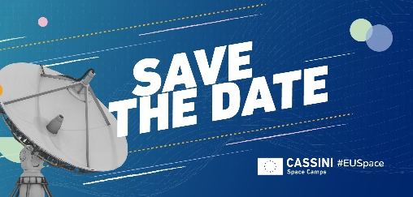
Το CASSINI Space Camp 2025 θα πραγματοποιηθεί στη Θεσσαλονίκη από τη Δευτέρα 30 Ιουνίου έως τη Δευτέρα 7 Ιουλίου 2025.

Οι δραστηριότητες θα πραγματοποιηθούν σε δύο σημεία:
      - ΝΟΗΣΙΣ – Κέντρο Διάδοσης Επιστημών & Μουσείο Τεχνολογίας, Θεσσαλονίκη.
Πραγματοποίηση workshops, ψυχαγωγικών και νυχτερινών δράσεων του προγράμματος, προβολών, καθώς και μεσημεριανού γεύματος.
      - Αμερικανική Γεωργική Σχολή Θεσσαλονίκης
Διαμονή, πρωινό & δείπνο, υλοποίηση επιλεγμένων εργαστηρίων.

4. Πρόγραμμα και δραστηριότητες:
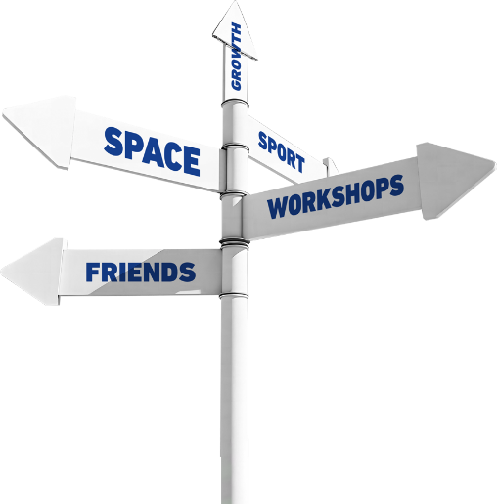
Το πρόγραμμα περιλαμβάνει:
- Workshops στο ΝΟΗΣΙΣ από το τμήμα Φυσικής ΑΠΘ και ειδικούς στο πεδίο της Αστρονομίας.
- Υλοποίηση ομαδικών projects πάνω στα workshops & παρουσίαση στην τελετή λήξης του space camp.
- Εκπαιδευτικές δράσεις από τα στελέχη εκπαιδευτικών προγραμμάτων στο ΝΟΗΣΙΣ.
- Εργαστήρια στην Αμερικανική Γεωργική Σχολή
- Νυχτερινές δράσεις στο ΝΟΗΣΙΣ .
- Ψυχαγωγικές δράσεις, παιχνίδια team-building, walking city tour στο κέντρο της Θεσσαλονίκης.
- Διανυκτέρευση σε κοιτώνες στην Αμερικανική Γεωργική Σχολή.
- Σίτιση στο ΝΟΗΣΙΣ και στην Αμερικανική Γεωργική Σχολή.

5. Οργανωτές:

Το CASSINI Space Camp 2025 στην Ελλάδα υλοποιείται στο πλαίσιο της πρωτοβουλίας CASSINI της Ευρωπαϊκής Επιτροπής, η οποία αποσκοπεί στην υποστήριξη επιχειρηματιών, νεοφυών επιχειρήσεων και μικρομεσαίων επιχειρήσεων στον τομέα του διαστήματος κατά την περίοδο 2021–2027.
Η πρωτοβουλία CASSINI εντάσσεται στο ευρύτερο Πρόγραμμα Διαστήματος της Ευρωπαϊκής Ένωσης, καλύπτοντας τόσο τον τομέα των νανοδορυφόρων, εκτοξευτών κ.ά. όσο και τον τομέα των εφαρμογών και των υπηρεσιών που αξιοποιούν διαστημικά δεδομένα.
Υποστηρίζεται από την Ευρωπαϊκή Ένωση μέσω της δημιουργίας ενός ταμείου ύψους 1 δισεκατομμυρίου ευρώ, το οποίο αποσκοπεί στην ενίσχυση νεοφυών και αναπτυσσόμενων επιχειρήσεων, καθώς και στη στήριξη δράσεων όπως διαγωνισμοί (hackathons), προγράμματα καθοδήγησης (mentoring), επιταχυντές καινοτομίας, βραβεία και εργαλεία διασύνδεσης και συνεργασίας μεταξύ φορέων του διαστημικού οικοσυστήματος.
Η διοργάνωση του πρώτου CASSINI Space Camp στην Ελλάδα υλοποιείται σε συνεργασία με το NOΗΣΙΣ – Κέντρο Διάδοσης Επιστημών & Μουσείο Τεχνολογίας, με στόχο την ενίσχυση της νεανικής συμμετοχής και της διαστημικής παιδείας σε ευρωπαϊκό επίπεδο.

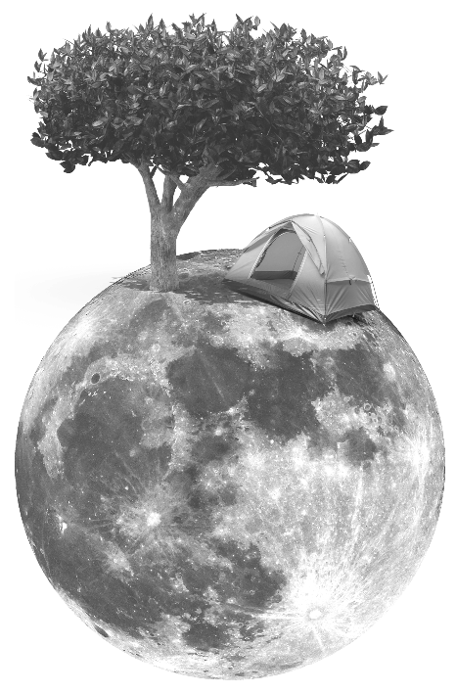
6. Κάλυψη εξόδων / Πρακτικές πληροφορίες Η συμμετοχή στο CASSINI Space Camp 2025 είναι δωρεάν και περιλαμβάνει:
- Συμμετοχή σε workshops & δραστηριότητες
- Διαμονή σε κοιτώνες
- Σίτιση (πρωινό, γεύμα, δείπνο)
- Ασφαλιστική κάλυψη
⚠️ Δεν καλύπτονται τα έξοδα μετακίνησης από και προς τη Θεσσαλονίκη.
Οι συμμετέχοντες/συμμετέχουσες (ή οι γονείς/κηδεμόνες τους) θα πρέπει να μεριμνήσουν για την κάλυψη των μεταφορικών εξόδων από τον τόπο κατοικίας τους στη Θεσσαλονίκη.
Επικοινωνία: Email: papandreou@noesis.edu.gr
Τηλ.: 2310483000 (εσωτ. 2), Δευτέρα με Παρασκευή, ώρες 12.00-16.00.

